建模启思 研思致远

——倪仙秋名师工作室2026学年第三次研修活动通讯
金风送爽秋意稠， 研教寻知聚小楼。 建模探微明妙理， 审辩思辨逐清流。
深秋十月，天朗气清，飒飒秋风裹挟着教研的热忱。为深耕小学科学课堂，探索“建模·论证”教学路径，推动审辩思维融入模型建构课堂实践，倪仙秋名师工作室2026学年第三次研修活动于10月30日下午在瓯海区实验小学教育集团飞霞校区顺利开展，周晓霜名师工作室、倪仙秋名师工作室全体成员齐聚实验室，共赴一场科学教学的研讨之约。
本次活动围绕主题“建模·论证：让审辩思维融入模型建构课堂”展开，分为课例展示、专题讲座、主题研讨三大环节。
活动伊始，瓯海区实验小学教育集团倪仙秋老师带来四年级科学课例展示——《胃和小肠里的消化》。本课聚焦人体内部看不见的消化器官，针对人体知识具有内隐性，学生无法直接观察的教学难点，教师设置猜想绘画、模拟实验、模型建构、资料研读等多层学习活动。课堂上学生借助模拟袋开展胃的蠕动揉搓模拟实验，动手拼接、制作小肠模型，通过测量、观察、记录，从具象模型推导器官结构，再论证结构对应的消化功能，经历“猜想—实证—修正认知”完整学习过程，把看不见的人体消化过程转化为看得见的探究活动，将模型建构、证据论证贯穿整节课，着力培养学生证据意识与审辩思考能力。
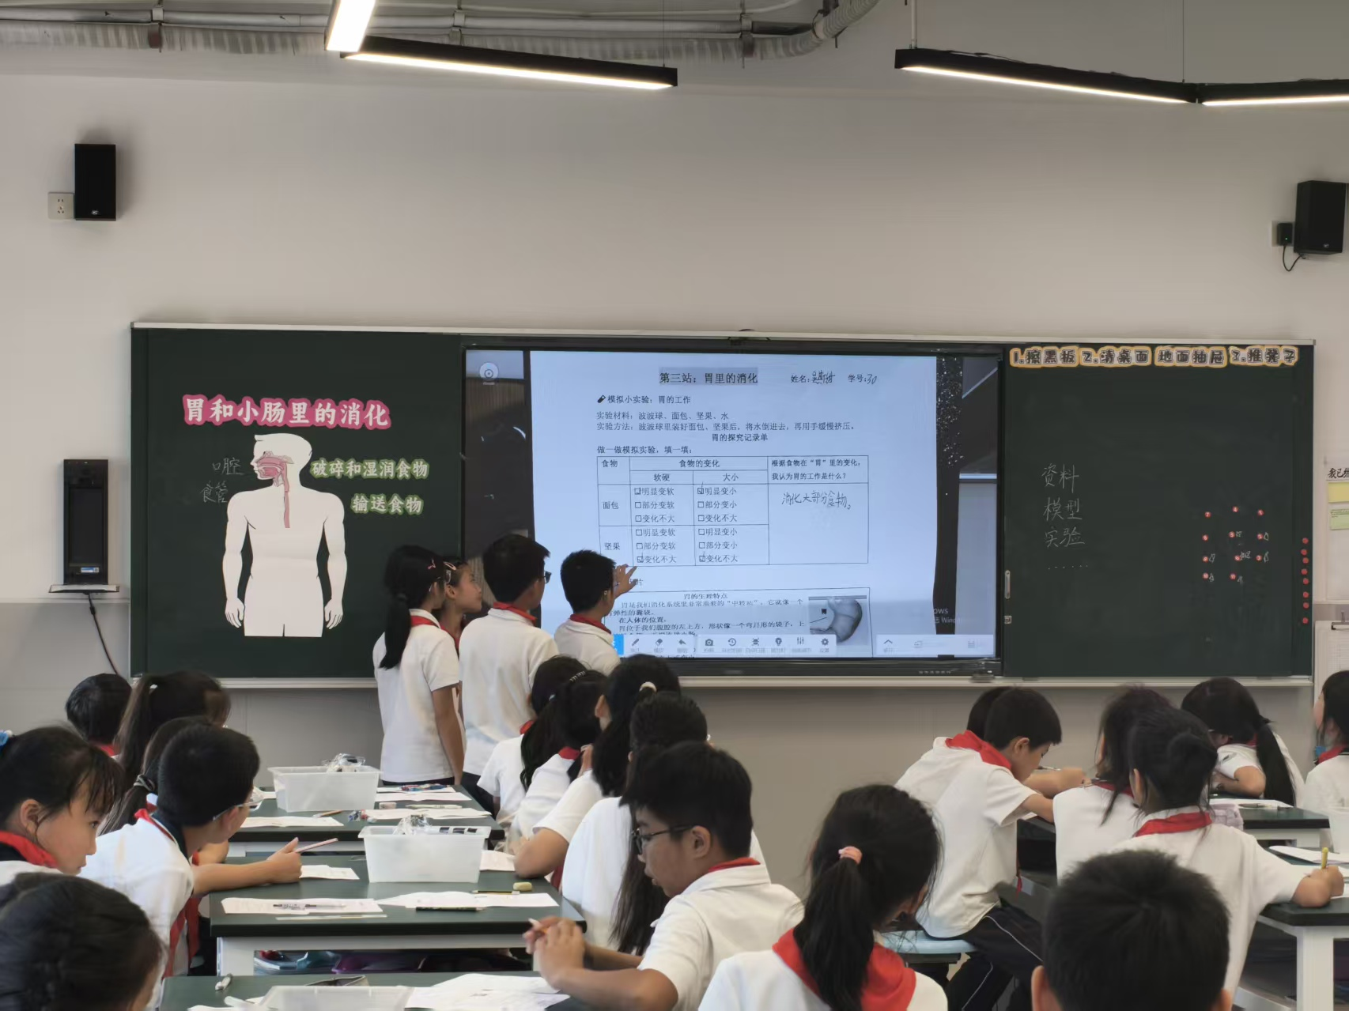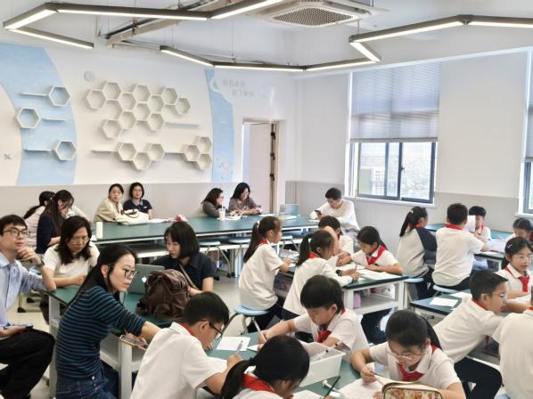
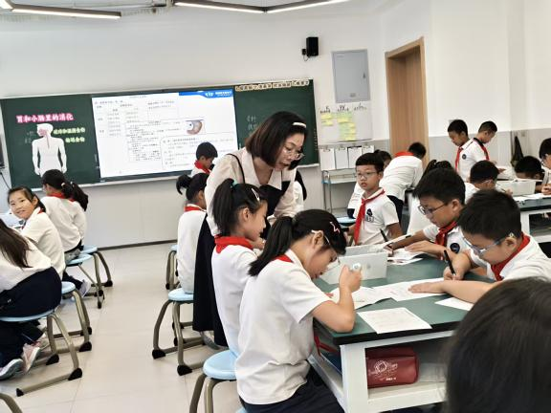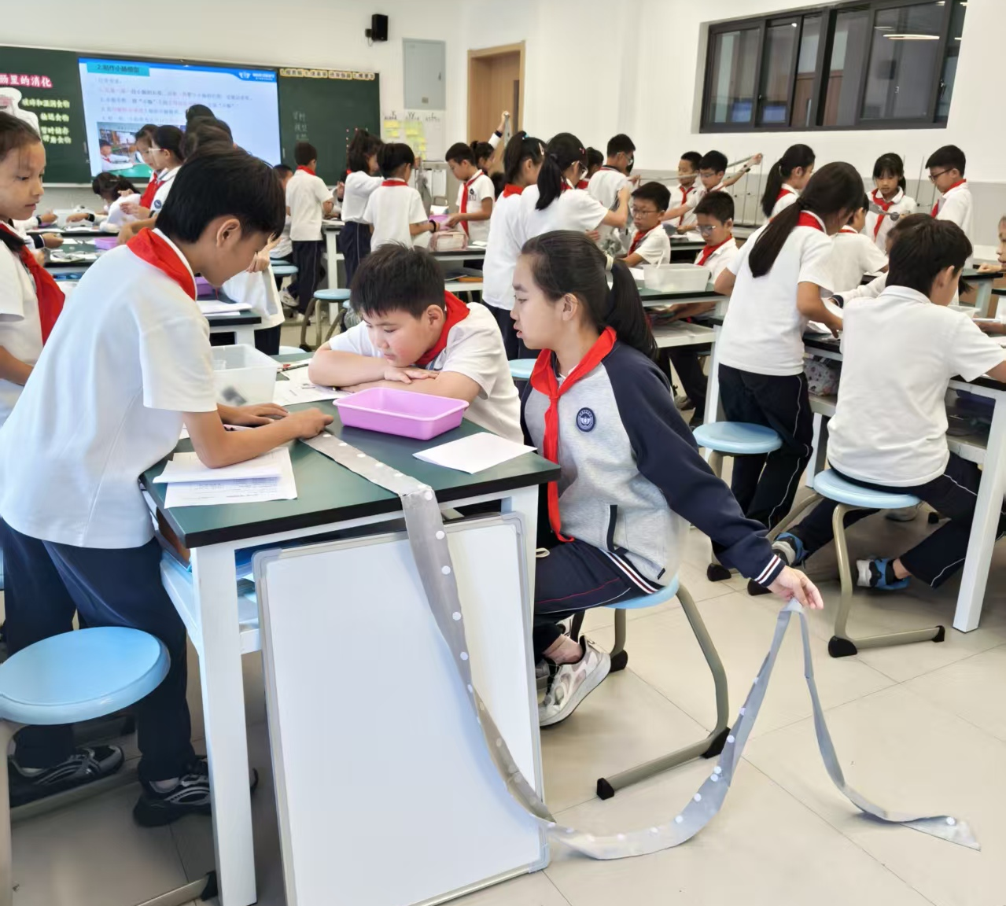
课例之后，温州大学附属茶山实验小学周晓霜老师开展《建模·论证：让审辩思维融入模型建构课堂》课题中期汇报。她提出 “每一堂课都有可循的思考痕迹，使学习可见、让思维可视”的理念，强调科学课堂探究是核心、思维是关键。讲座厘清审辩思维、审辩课堂两大核心概念，解读 “五航全阶・五维导航" 环形模型：原有认知、探究实践、循证痕迹、拓展迁移、后测新知五个导航依次指向经验、探索、审辩、高阶、系统思维，五环相扣，配合 ”锚定起点 — 把控进阶 — 闭环沉淀" 三阶段，形成思维可见闭环。她汇报了文献梳理、模式成型、教材筛选等中期进展，坦诚剖析模式落地、评价定稿、AI 推进、证据积累、引导能力五处卡点，提出 “打磨模板、定稿量表、试点 AI、补齐证据”四项行动，展望审辩课堂模板、AI 智能体等六项成果。讲座还以《胃和小肠里的消化》为例，逐环节对标五航全阶，让框架落地真实课堂，令与会教师深受启发。
讲座结束进入主题研讨环节，全体参会教师围绕课例与课题讲座展开交流研讨。老师们结合自身教学实际，就模型材料取舍、课堂认知冲突创设、如何引导学生有理有据开展论证、思维可视化落地策略等问题各抒己见，在思维的碰撞中明晰教学改进方向。
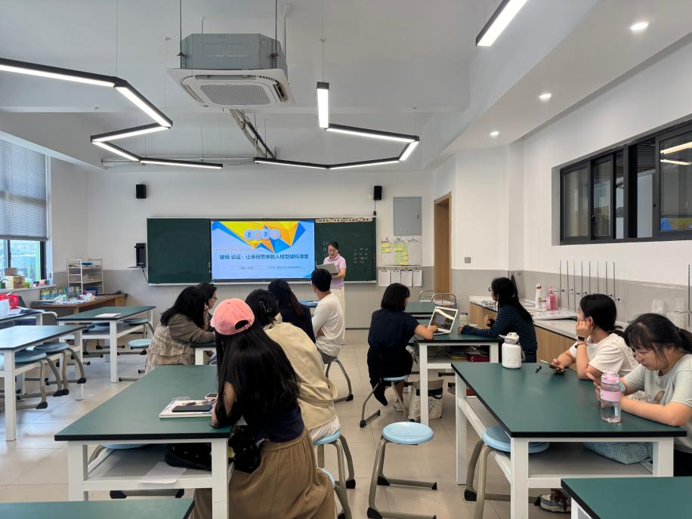
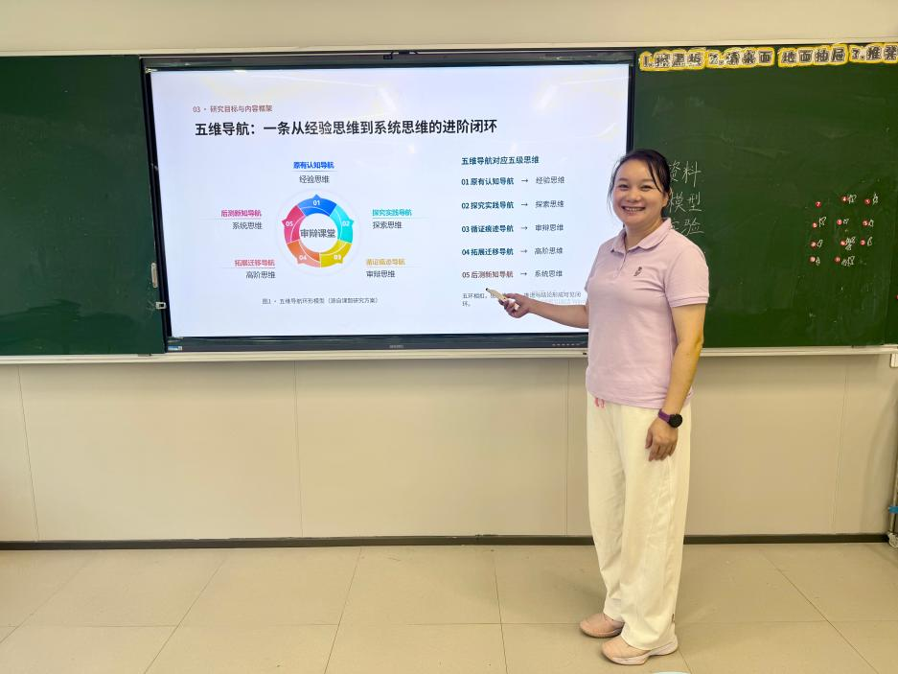
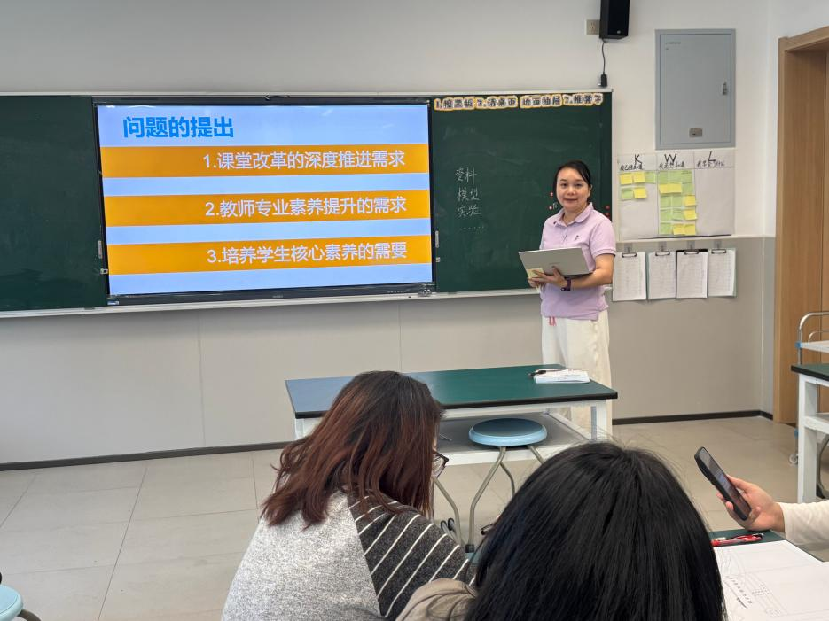
秋实累累，研路漫漫。本次研修以课为载体，以课题为引领，将课堂实践与理论思考紧密结合。工作室成员在观摩、聆听、交流中收获启发，进一步理解建模论证与审辩思维融合的教学要义。大家将带着本次研修所得，继续深耕小学科学课堂，努力让学生的思考留痕，让科学思维真正发生。
图文：倪仙秋、周晓霜
2026年11月1日

